诚信应考,考试作弊将带来严重后果！
_____________ ________
…

姓名 学号
学院 专业 座位号
( 密 封 线 内 不 答 题 )
……………………………………………………密………………………………………………封………………………………………线……………………………………线………………………………………

华南理工大学2018级期末考试
《 微积分（上） 》试卷A
（试卷号：2018.12.24 时间120分钟，总分100）
注意事项：1. 考前请将密封线内填写清楚；
2. 所有答案请直接答在试卷上( 密封线装订区内、草稿纸上答题均无效)；
3．考试形式：闭卷；
4. 本试卷共 五 大题，满分100分， 考试时间120分钟。
题 号 | 一 | 二 | 三 | 四 | 五 | 总分
得 分
评卷人
- 计算题（每小题5分，25分）
1．计算极限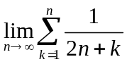
解 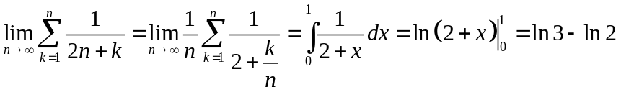
2．计算极限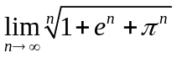，其中与分别为自然对数的底数和圆周率
解 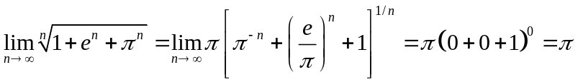
另解 由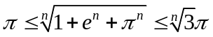，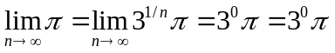，
由夹逼准则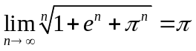
3．计算极限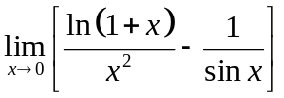
解 由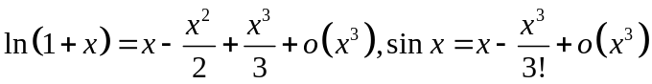
从而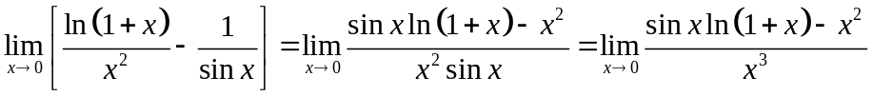
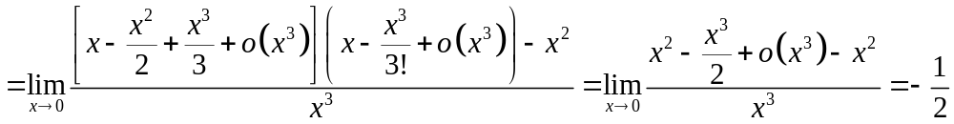
另解 ，
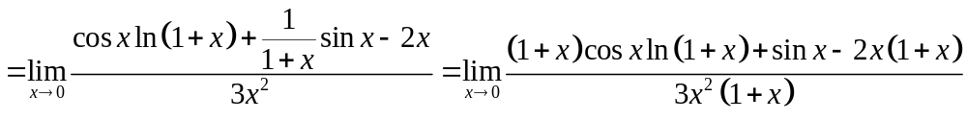
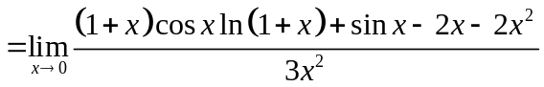
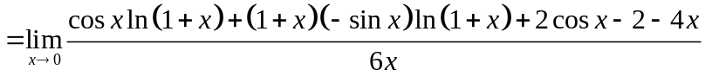
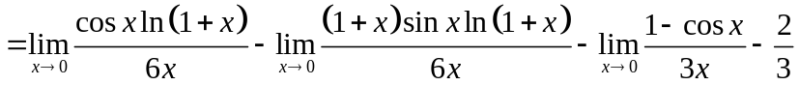
4．计算极限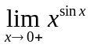
解 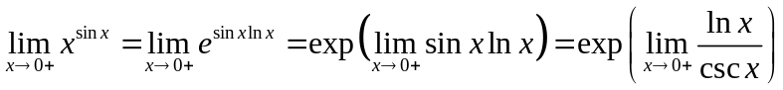
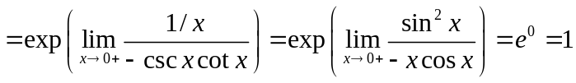
5. 设和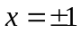都是函数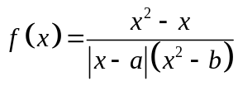的间断点，求和的值并判定间断点的类型。
解 由题设，和都是函数没有定义的点或相应极限不存在的点，由于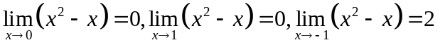，
进而必有，即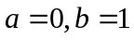，否则矛盾。
从而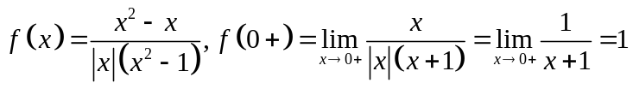，
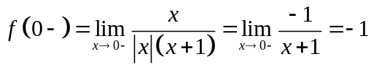，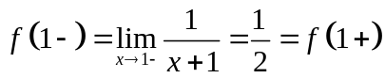，
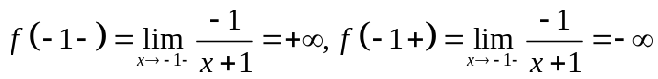，
由间断点分类定义，为第一类跳跃型间断点，为第一类可去型间断点，为第二类无穷型间断点。
- 计算题（每小题5分，25分）
6、设函数在点处可导，且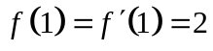，求极限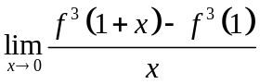
解 由题设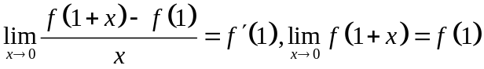，从而
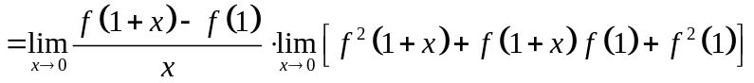
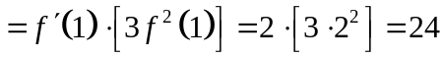
7、求方程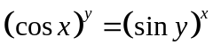确定的隐函数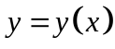的导数
解 两边取对数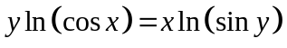，
两边对求导，视得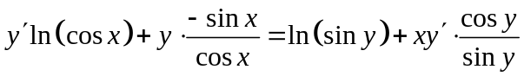，
移项得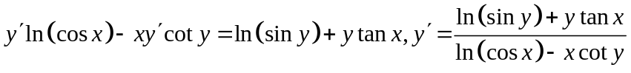
8、已知阿基米德螺线的极坐标方程为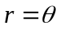，求该曲线上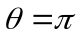对应的点处切线的直角坐标方程。
解 由得直角坐标系下，
进而时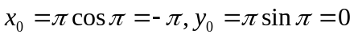，
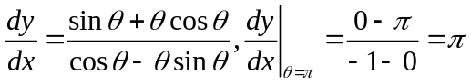，切线方程为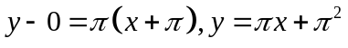
9、设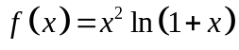，求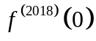
解 由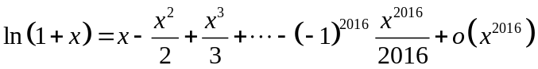，
进而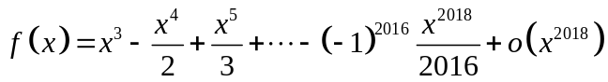，
故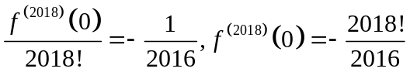
另解 由牛顿莱布尼茨公式
，
从而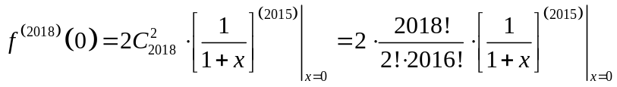
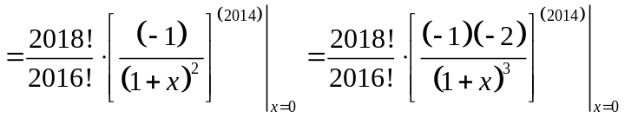
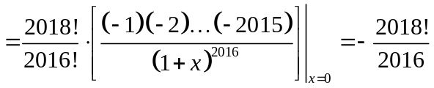
10、设为连续函数，求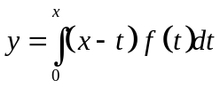的微分
解 因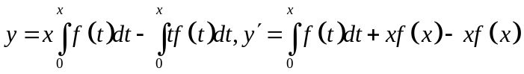，
故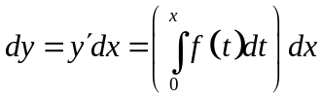
- 计算题（每小题5分，共20分）
11、计算不定积分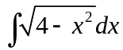。
解1 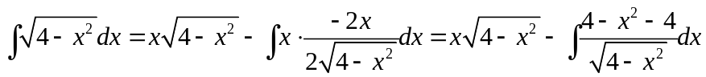
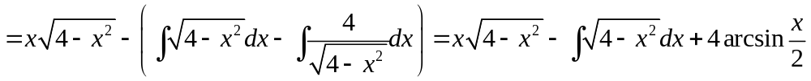
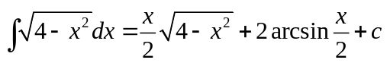
解2 令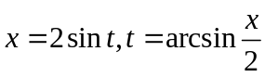，
得
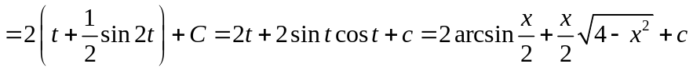
12、计算不定积分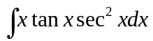。
解
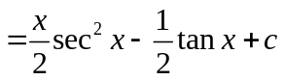
或
13、计算定积分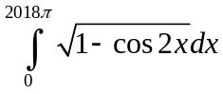
解 由周期函数的定积分性质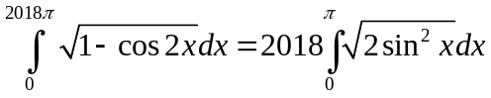
14、计算无穷积分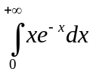
解 因
故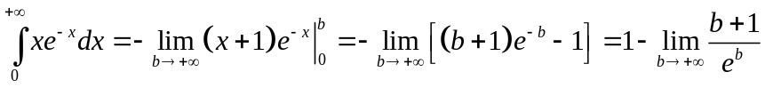
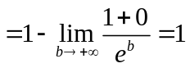
- 应用题（每小题5分，共20分）
15、求心形线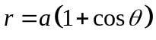与圆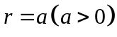各自所围区域的公共部分的面积
解 由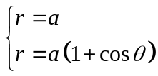知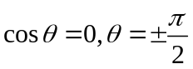，得交点及坐标为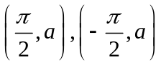，
进而所求面积为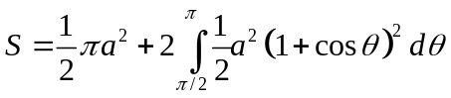
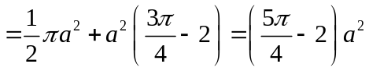
16、求曲线，直线及轴所围区域绕轴旋转一周所成旋转体的体积。
解 作图知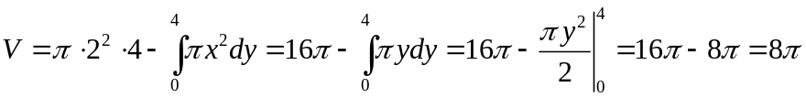，
或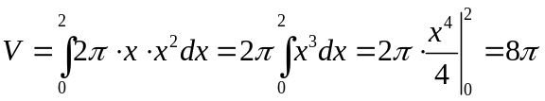
17、计算星形线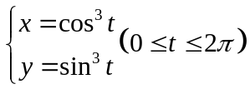的弧长。
解 由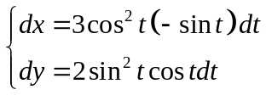，得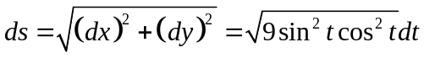，
进而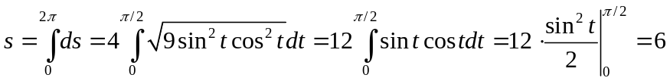
18. 向宽为米的河修建一宽为米的运河，二者成直角相交。问能通过这直角河道的船，其最大长度是多少？（船体理想化为直线段）。
解 由题意，设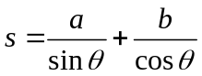，
再令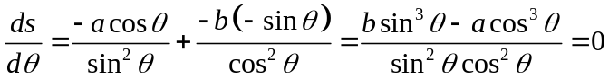，
解得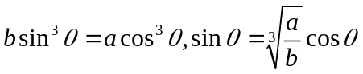，结合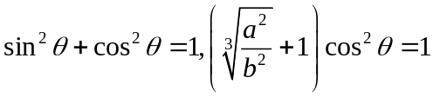，
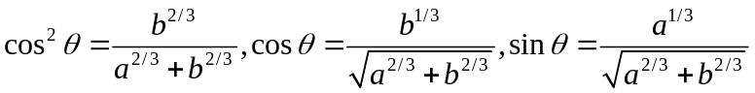，
进而能通过这直角河道的船，其最大长度是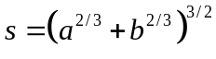。
- 证明题（每小题5分，共15分）
19、设函数在上有连续导数，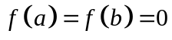。试证明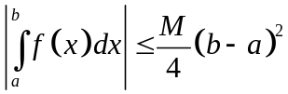，其中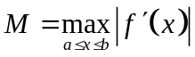
证 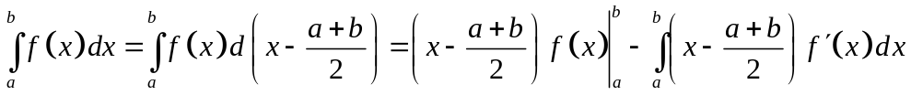
进而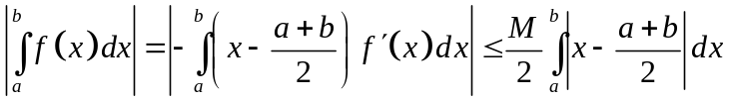
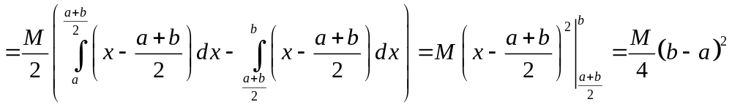
另证1 由题设，当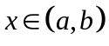时，存在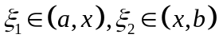使得
，
取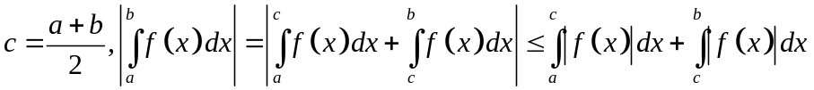
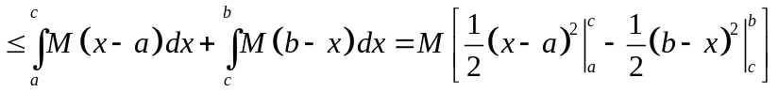
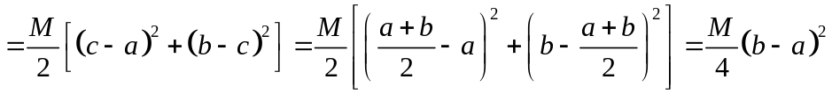
另证2 令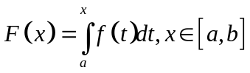，由题设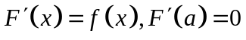，
取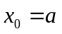对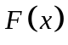作泰勒展开，得
，
令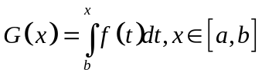，由题设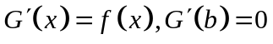，
取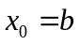对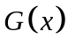作泰勒展开，得
，
即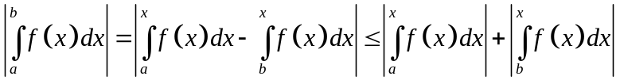
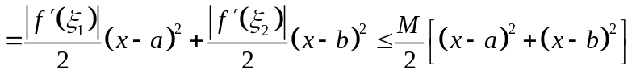要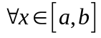成立，从而
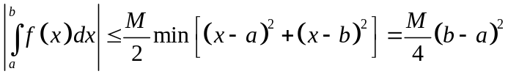
另证3 令，由题设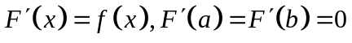，
分别取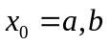对作泰勒展开，得
，
，
再两式相减得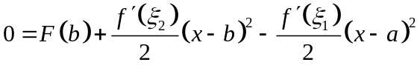，
即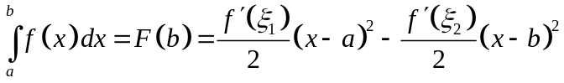，
即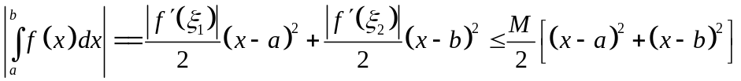
要成立，从而
20、设函数在上二阶可导且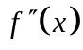恒正。试证明：对区间中的任意个互不相同的数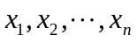，都有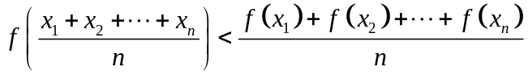。
证 对区间中的任意个互不相同的数，设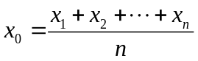，
由题设用泰勒公式，存在在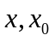之间，使得
，
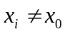时成立严格不等式，于是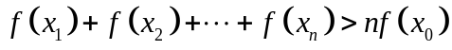，即结论成立。

